Secretaria Técnica de Desarrollo Rural
Inder | Oficinas Centrales, Moravia, San Jose.
“Informe en el marco del Plan Nacional de Desarrollo y de Inversión Pública 2019-2022, Sector de Ordenamiento Territorial”
Avance en la ejecución de metas 2020 al 30 junio 2020
Julio 2020

Table of Contents
Introducción 2
Desarrollo 3
Matriz Anual de Programación 3
Intervención #1 3
Informe 4
Matriz Anual de Programación 6
Intervención #2 6

Introducción

Mediante las intervenciones emanadas de las instituciones públicas se busca un impacto en la mejoría de la calidad de vida del costarricense, Costa Rica se caracteriza por ser un país con una robusta institucionalidad pública que ha puesto al servicio de sus ciudadanos bienes y servicios que apoyen esa calidad de vida. Uno de los elementos de trabajo es la mejora en las condiciones de vivienda y la regularización de la tierra como elemento dinamizador de la economía familiar.

El Inder, institución del estado costarricense, impulsora del desarrollo rural territorial, a través de las leyes 9036 y la ley 2825 se le ha asignado una serie de responsabilidades que hoy forman parte de la gestión de la institución, misma que se encuentra asociada al plan nacional de desarrollo, instrumento que rige las acciones estratégicas relevantes sobre los territorios entre los años 2019-2022.

La ley señala en el inciso i), artículo 3, que el Desarrollo Rural Territorial constituye un proceso de cambio integral en materia económica, social, cultural e institucional, impulsado en un territorio rural, con la participación concertada y organizada de todos los actores sociales existentes en dicho territorio, orientado a la búsqueda de la competitividad, la equidad, el bienestar y la cohesión e identidad social de sus pobladores.

La provisión de bienes y servicios, en respuesta a la Ley 9036, se organizó en el marco de los programas operativos institucionales, para atender las demandas planteadas en los territorios de injerencia institucional. Asimismo, en vista de que la Ley N° 9036 conserva las responsabilidades de administración de los asentamientos campesinos y tierras bajo jurisdicción institucional, establecidas en la Ley N° 2825, se incluyen metas y recursos dirigidos al control del sano uso y tenencia de la tierra y el fomento del desarrollo de los asentamientos campesinos, que se inscriben en los territorios rurales y particularmente al proceso de escrutinio y determinación de las áreas de patrimonio natural que deben de pertenecer al estado costarricense.

En el presente informe se analizan los resultados de la actuación del Instituto, durante al cierre del segundo semestre del año 2020, en el contexto del Plan Nacional de Desarrollo 2019-2022”; y los compromisos establecidos en el Sector Ordenamiento Territorial.

Desarrollo

Sector Ordenamiento Territorial

Matriz Anual de Programación

Intervención #1
Regularizaciones en todo el territorio nacional

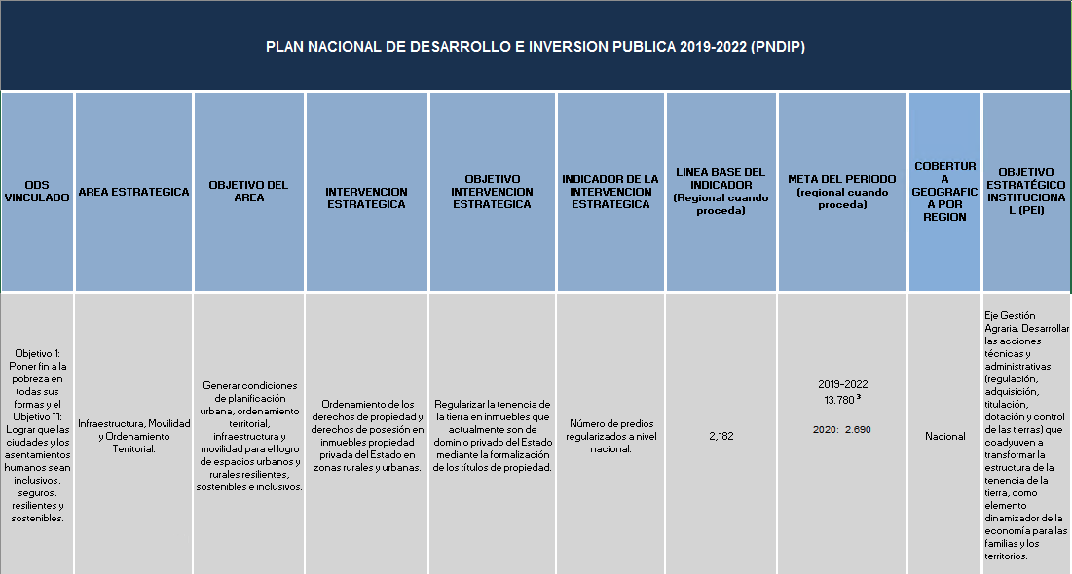
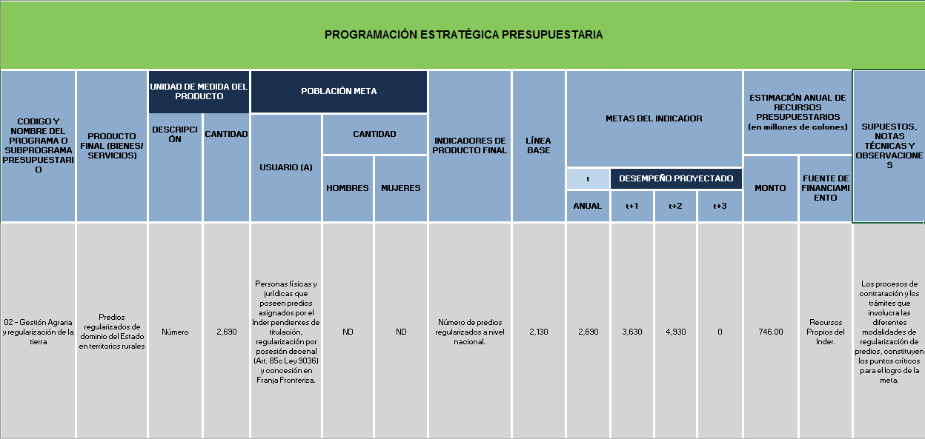

Informe
Para la intervención estratégica “Ordenamiento de los derechos de propiedad y derechos de posesión en inmuebles propiedad privada del Estado en zonas rurales y urbanas”, cuyo objetivo es “Regularizar la tenencia de la tierra en inmuebles que actualmente son de dominio privado del Estado mediante la formalización de los títulos de propiedad”, el cual se asocia al objetivo estratégico institucional “Eje Gestión Agraria. Desarrollar las acciones técnicas y administrativas (regulación, adquisición, titulación, dotación y control de las tierras) que coadyuven a transformar la estructura de la tenencia de la tierra, como elemento dinamizador de la economía para las familias y los territorios” y se orienta a los usuarios que califican como, “Personas físicas y jurídicas que poseen predios asignados por el Inder pendientes de titulación, regularización por posesión decenal (Art. 85c Ley 9036) y concesión en Franja Fronteriza”, Se informa:

El total de la meta registra un avance de 598 regularizaciones por parte del Inder distribuida según el siguiente cuadro.
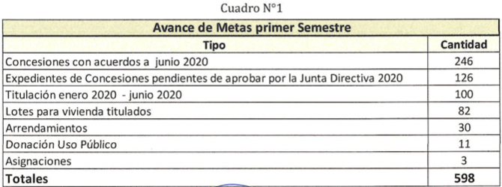

Siguiendo las opciones que se nos permite clasificar la meta según los lineamientos metodológicos insumo para elaborar el Balance de Resultados del PNDIP del bicentenario 2019-2022, son los siguientes.
1. Cumplimiento alto: cuando el resultado anual de las metas es mayor o igual al 90%.
2. Cumplimiento medio: cuando el resultado anual de la meta es menor o igual a 89,99% o igual a 50%.
3. Cumplimiento bajo: cuando el resultado de la meta es menor o igual a 49,99%.

En el PNDIP para el año 2020 tenemos que la meta anual sería aproximadamente 2690 Regularizaciones según la MAPP presentada en la parte superior de este informe y debidamente validada por el sector, a la fecha contamos con 598. Según el criterio de la unidad ejecutora de la meta propuesta al corte del semestre clasificamos el resultado como:
Cumplimiento bajo: cuando el resultado de la meta es menor o igual a 49,99%.

Esta clasificación la obtenemos a partir del calculo aritmético de la división del logro alcanzado a este momento dividido por la meta. El cumplimiento en bruto es del 22.23% (598/2690=22.23%), lo cual nos ubica dentro del parámetro de “cumplimiento bajo”.
Dado que la meta presenta un rezago importante y siguiendo la línea metodológica debemos especificar los obstáculos que no han permitido el correcto avance en la meta, dicho lineamientos indican que “Los obstáculos se refieren a una situación o circunstancia que impide o afecta el logro de la meta, la cual está fuera del control institucional e inclusive de los esfuerzos a nivel sectorial, dado que se presenta sin haberse identificado previamente como un riesgo. En caso de que los obstáculos señalen una representación geográfica (regiones de planificación o cantones) se deben indicar, cuando sea pertinente”

Para el caso particular se han presentado dos afectaciones o obstáculos para el cumplimiento:

- La pandemia provocó que establecieran protocolos de protección y distanciamiento social que derivaron que la labor ordinaria se llevara tangencialmente a cero. Así las cosas, la mayoría de las actividades de campo se encuentran suspendidas, por lo que, se espera que este año baje considerablemente la titulación ordinaria que realizamos. Cuya mayor parte de las labores necesarias para completar un expediente de titulación y regularización dependen de realizar trabajo de campo, e incluso, realizar procedimientos ordinarios administrativos que incluyen una posible comparecencia. De continuar esta situación se podría ver severamente afectada la habilidad del Instituto de generar títulos y regularizaciones.

- La labor extraordinaria que se esperaba cumplir con el “El Plan Nacional de Titulación y Regularización” aún se encuentra en las etapas de contratación y no de producción.

Dada la situación antes mencionada solicitadas opciones de mejora si es que existen y se pueden aplicar al caso particular indica, La Dirección de Desarrollo Rural Territorial nos indica:

“Siendo que la afectación es una causa exógena las acciones de mejora dependerán de que las medidas restrictivas del Covid19 disminuyan. Para eso ya estamos preparados con protocolos de protección para darle continuidad a nuestra labor ordinaria”.

Aprovechamos este informe para indicar el riesgo de incumplimiento que se manifiesta producto de la situación actual y que pese a que la situación cambie y se logre retomar el avance según el proceso indicado en el plan de acción de la intervención aclaramos nos enfrentamos ante un alto riesgo de incumplimiento por la afectación ya dada producto de la pandemia esto sumado a un periodo de alta incertidumbre por la tasa de crecimiento de la población infectada.

Matriz Anual de Programación

Intervención #2
Proyectos Habitacionales para la vivienda Rural “Los Lirios”

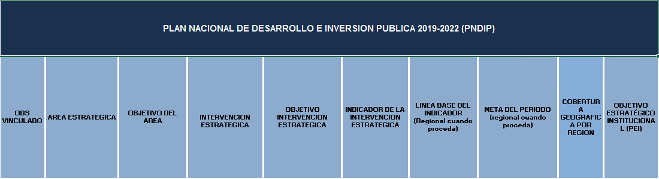
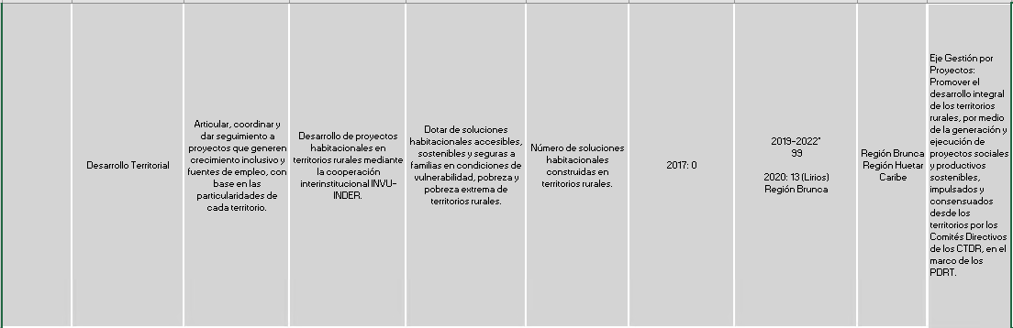
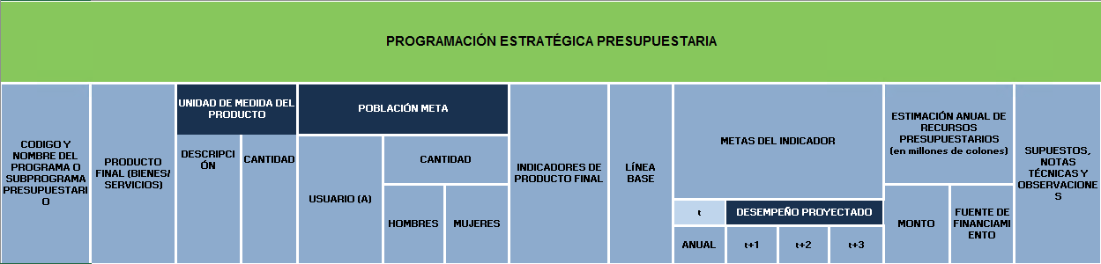
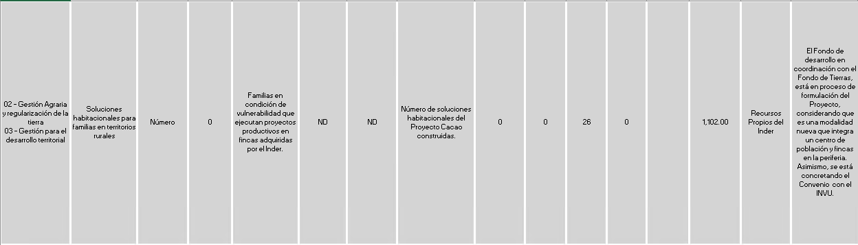

Informe
Para la intervención estratégica corresponde al “Desarrollo de proyectos habitacionales en territorios rurales mediante la cooperación interinstitucional INVU-INDER”, cuyo objetivo es “Dotar de soluciones habitacionales accesibles, sostenibles y seguras a familias en condiciones de vulnerabilidad, pobreza y pobreza extrema de territorios rurales.”, el cual se asocia al objetivo estratégico institucional “Eje Gestión por Proyectos: Promover el desarrollo integral de los territorios rurales, por medio de la generación y ejecución de proyectos sociales y productivos sostenibles, impulsados y consensuados desde los territorios por los Comités Directivos de los CTDR, en el marco de los PDRT.” y se orienta a los usuarios que califican como, “Familias en condición de vulnerabilidad que ejecutan proyectos productivos en fincas adquiridas por el Inder.”, Se informa:
Siguiendo las opciones que se nos permite clasificar la meta según los lineamientos metodológicos insumo para elaborar el Balance de Resultados del PNDIP del bicentenario 2019-2022, son los siguientes.
1. Cumplimiento alto: cuando el resultado anual de las metas es mayor o igual al 90%.
2. Cumplimiento medio: cuando el resultado anual de la meta es menor o igual a 89,99% o igual a 50%.
3. Cumplimiento bajo: cuando el resultado de la meta es menor o igual a 49,99%.

A partir de las acciones concretadas e indicadas en el plan de acción, de aquellas tareas asignadas al Inder indicamos que nos encontramos con una meta que se reporta como:
De acuerdo con lo programado.

Como observaciones particulares del estatus actual del proyecto indicamos que se están afinando los detalles del documento de proyecto con las modificaciones que solicitó el equipo regional en coordinación con el Invu, documento que este momento se encuentra en fase de verificación por parte de los compañeros del Invu que forman parte del equipo conformado entre ambas instituciones.

Puede existir una sensación de poco avance de las metas durante el primer semestre del año, esto responde al ciclo normal de producción de cada uno de las actividades particulares que fabrican la meta, que por lo general es un proceso que trasciende el período anual.

La situación de la pandemia ha venido a afectar los avances, dado que la coordinación y algunas verificaciones en campo se hace un poco mas difícil de realizar, no obstante, ninguna de las líneas en este momento se encuentra en riesgo, asunto en constante monitoreo.

Se continúa con el seguimiento particular a este proyecto con una periodicidad de mensual donde participan los equipos de trabajo tanto regionales como centrales en el caso de Inder así como el equipo por parte de Invu.
------------------------------FIN del Informe de Avance---------------------------------------

